**Adrián Tirado Ramos**

**Entorno Desarrollo**

**1º De DAW**

Creación de ejecutables en IDEs

ÍNDICE

Crear un ejecutable con 2 IDE 2

Eclipse 2

NetBeans 7

Abrir en un mismo IDE 2 tipos de código 9

Visual Studio 9

Python 10

PHP 11

# Crear un ejecutable con 2 IDE

## Eclipse

Para poder crear un ejecutable, primero debemos de tener un proyecto para posteriormente exportarlo, por lo que primero crearemos uno y ya lo exportaremos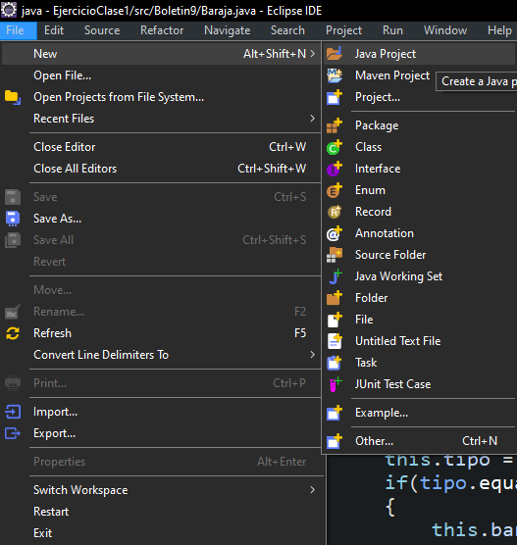

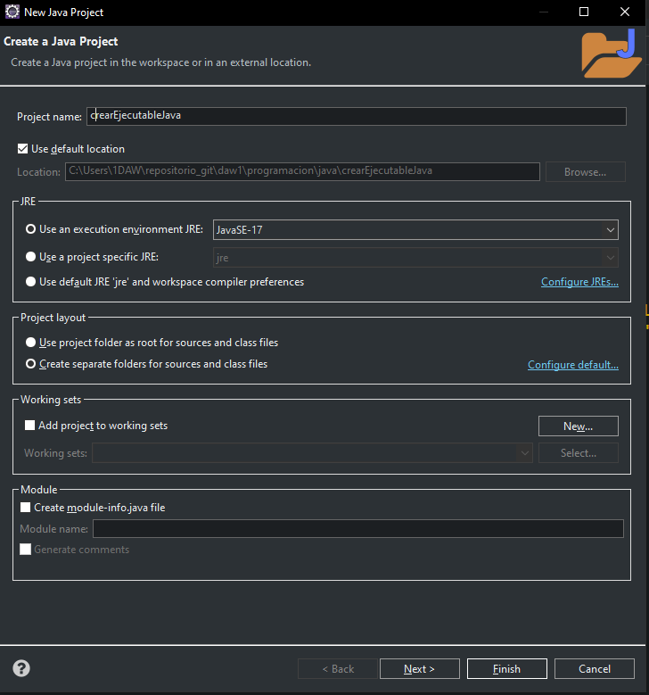

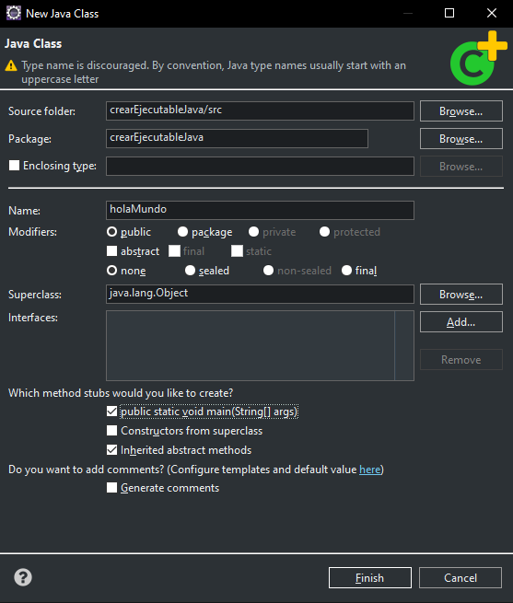

Y ahora le colocaré el siguiente código

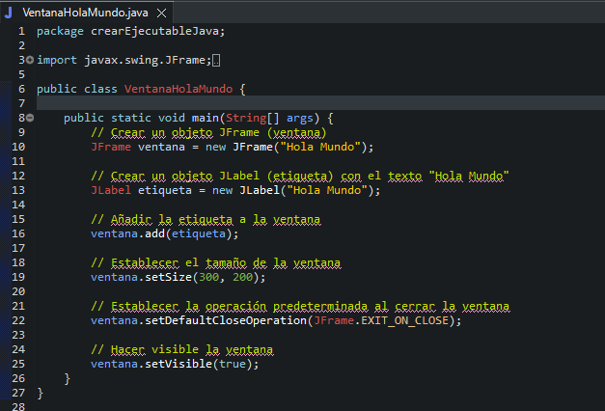

Ahora nos dirigimos al proyecto de java y le damos click derecho para luego darle a exportar

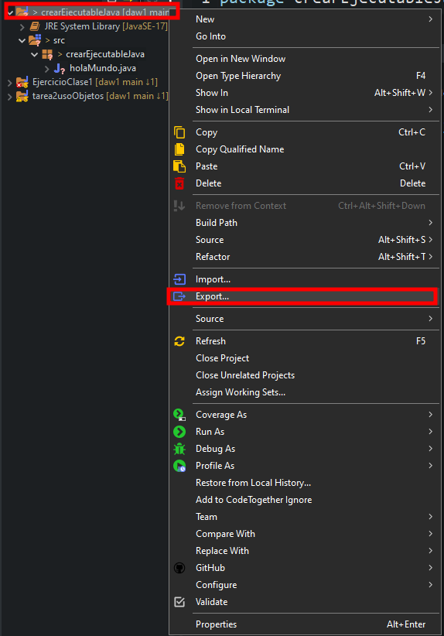

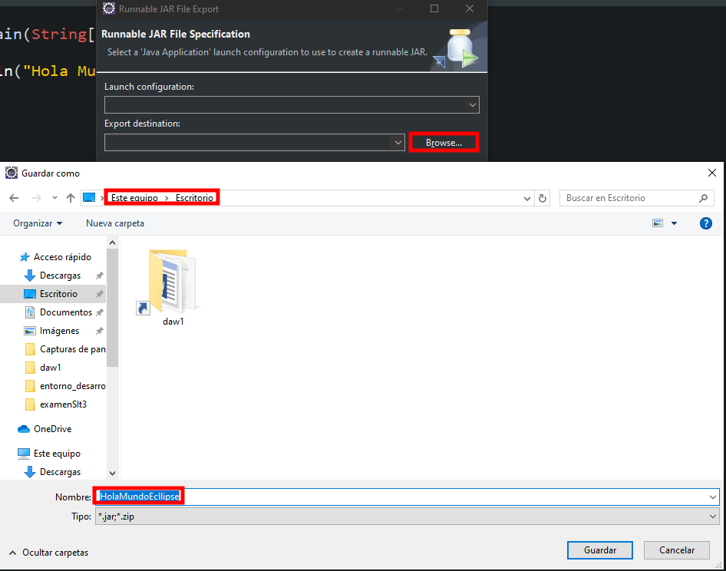

Y en “Launch configuration” para que funcione correctamente debemos de tener nuestro proyecto en un workspace a parte, para que no tenga conflictos con otros programas

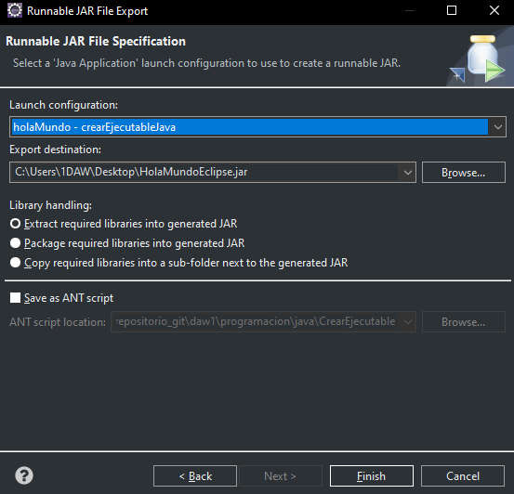

Por algún motivo no se me abre la pestaña, pero debería de salir una como esta:

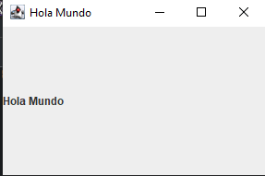

## NetBeans

Ahora usaremos el archivo que teníamos en Eclipse

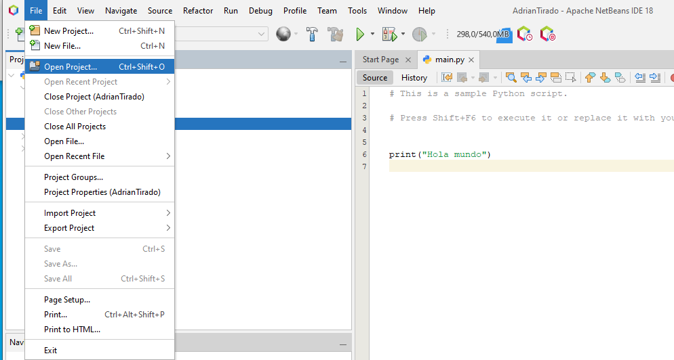

Y cuando le coloco el código y le arreglo los nombres de los paquetes y del documento, se ejecuta correctamente

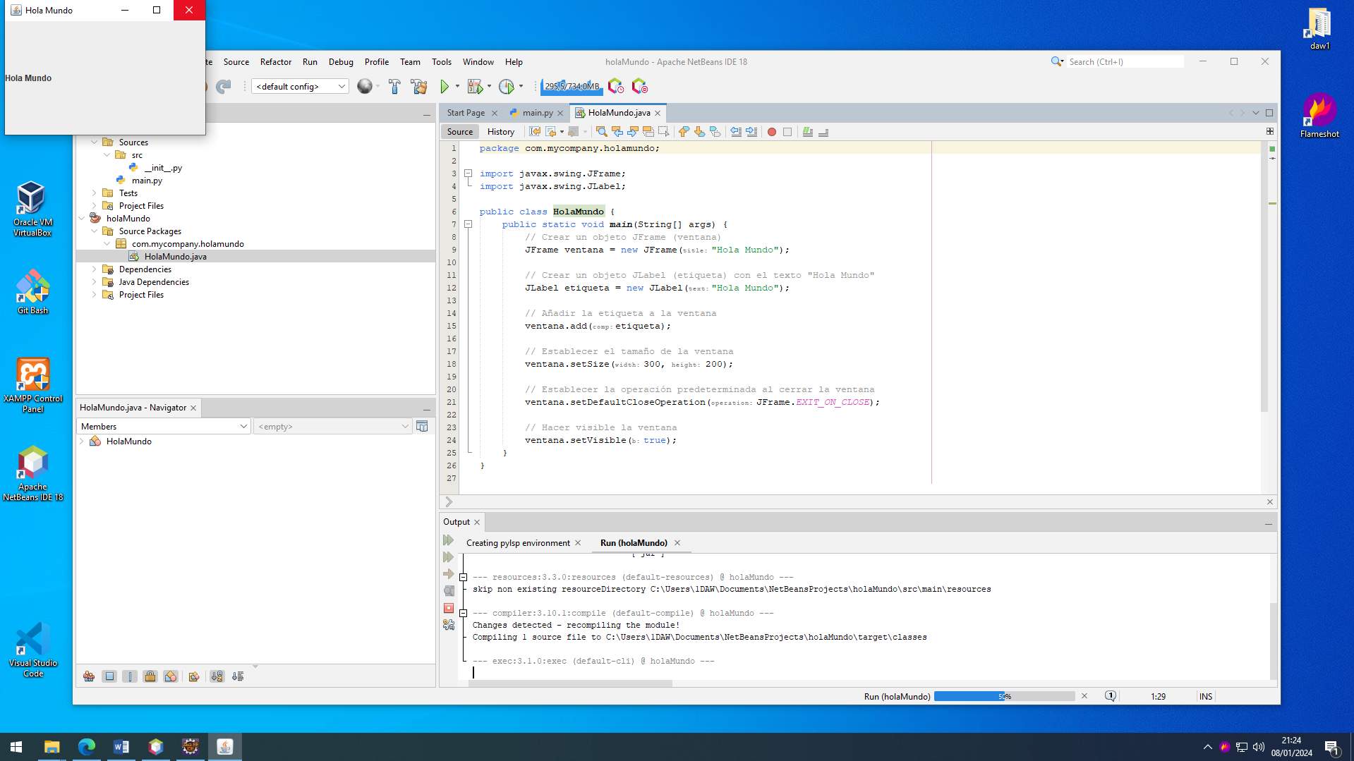

Para generar el ejecutable de java con NetBeans hacemos lo siguiente

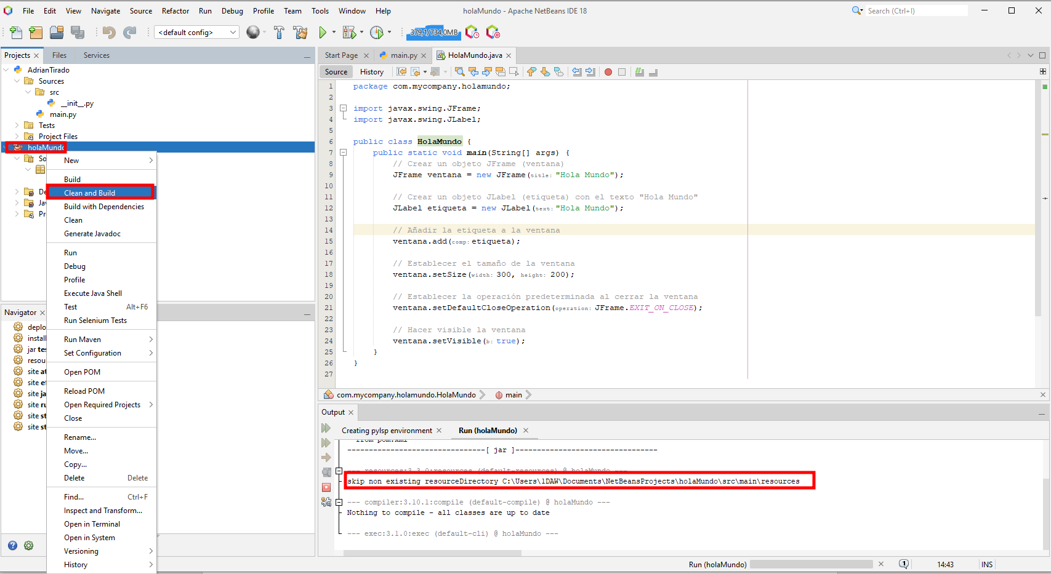

Y con eso se debería de haber creado un archivo .jar en la dirección que marca la terminal

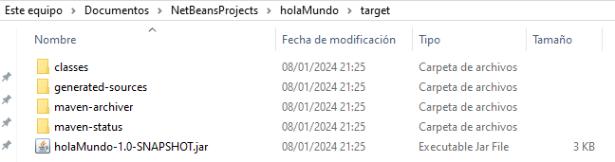

# Abrir en un mismo IDE 2 tipos de código

## Visual Studio

Por ejemplo, con visual studio, podemos abrir todo tipo de código mientras que se instale el plugin correspondiente, pero lo mejor es usarlo para HTML, CSS, JavaScript y lenguajes que estén relacionados entre sí.

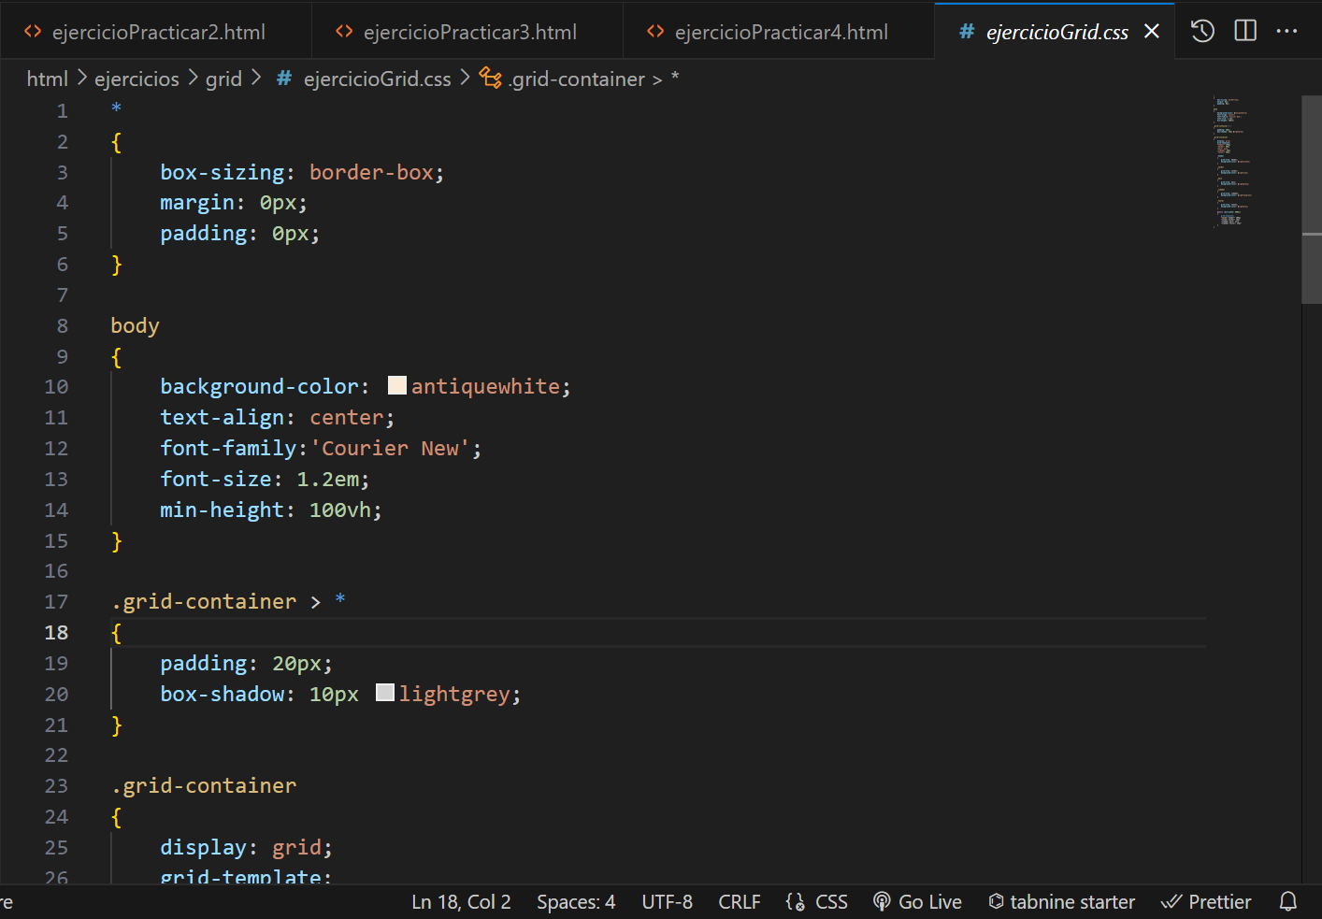

Para poder instalar un plugin en visual studio, abrimos esto y buscamos por el nombre del lenguaje

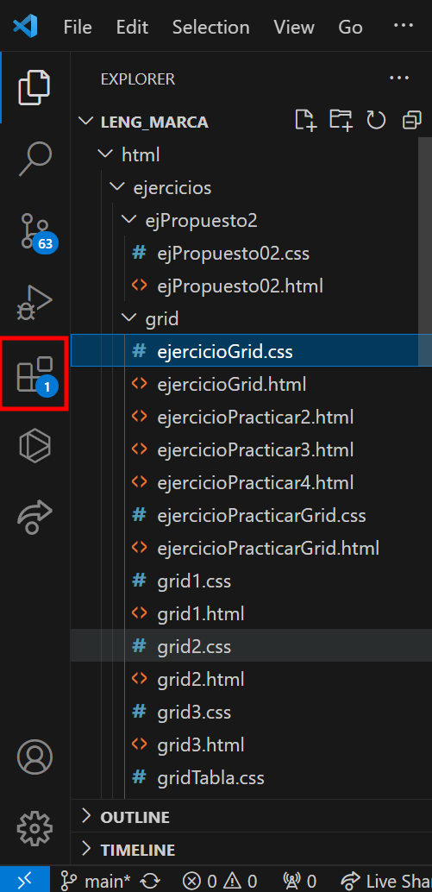

### Python

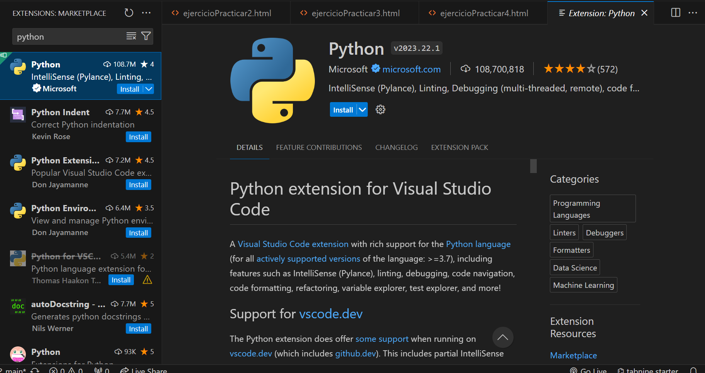

Busqué en internet el código para imprimir hola mundo y lo guardé, con este plugin, incluso nos permite ejecutarlo y ver que es lo que muestra por terminal

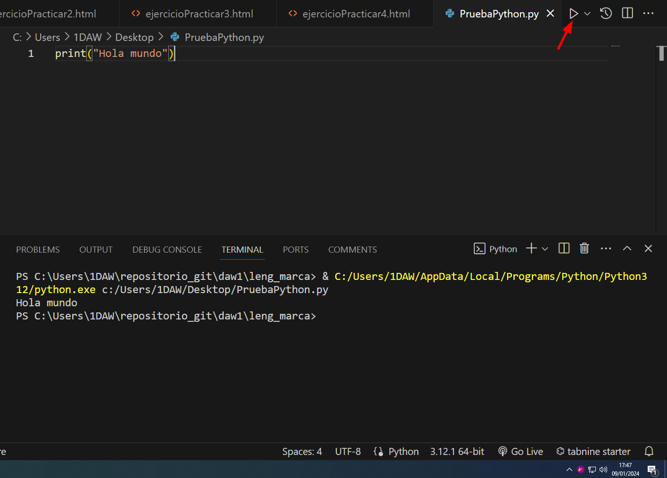

### PHP

Con instalar su plugin ya sobra para que detecte el archivo, ya que en si para usar php se necesita html

